**ОГЭ-2025. Обществознание. Кодификатор. 6.4. Политический режим и его виды.**

**Политический режим**(от лат. управление) – совокупность методов, средств и приёмов осуществления политической власти, отражающая уровень политической свободы.

**Особенности политического режима:**

* объем прав и свобод человека,
* методы осуществления государственной власти,
* характер отношений между государством и обществом,
* наличие или отсутствие возможностей общества влиять на принятие политических решений,
* пути формирования политических институтов,
* методы выработки политических решений.

**Виды политических режимов.**

[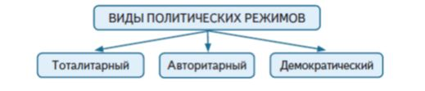](http://obschestvoznanie-ege.ru/wp-content/uploads/2025/01/%D1%8F%D1%8F%D1%8F%D1%8F%D1%8F%D0%BF8%D0%B0.jpg)

**Демократический режим.**

**Демократический режим** – политический режим, основанный на признании народа в качестве источника власти, его права участвовать в управлении делами общества и государства и наделении граждан достаточно широким кругом прав и свобод; основывается на принципах народовластия, свободы и равноправия граждан.

**Признаки демократического режима.**

* **власть народа (демократия**), непосредственная и представительная демократия (**непосредственная**– народ прямо участвует во власти, например, в выборах, референдумах; **представительная**– передаёт свои властные полномочия выборным представителям народа); **прямое или косвенное участие народа**в осуществлении государственной власти: **народ избирает** представительные (законодательные) органы власти, участвует в принятии государственных решений (например, путем референдума), а также контролирует в той или иной мере исполнительную власть.
* всеобщее, равное и прямое **избирательное право**при тайном голосовании;
* наличие **правового государства**, построенного на основе разделения и взаимного контроля властей, ориентация на удовлетворение потребностей населения;
* признается и обеспечивается **плюрализм**во всех сферах общественной жизни: многообразие форм собственности, широкий спектр общественных объединений, многопартийность, мировоззренческая свобода, терпимость к различным взглядам, суждениям;
* многопартийность, наличие **легальной**оппозиции (то есть разрешённой законом);
* разрешено все, **что не запрещено законом**;
* **большой объем прав и свобод граждан**, которые не только провозглашаются, но и **гарантируются фактически**;
* **защита прав и свобод**граждан;
* в отношениях личности и государства **приоритет имеют интересы личности;**
* **смешанная экономика**, доминирует частный сектор; государственное регулирование частного предпринимательства носит косвенный характер;

**Примеры.**

Австрия, Россия, США, Швейцария, Швеция и многие другие современные страны.

Реклама

**Антидемократические режимы.**

**Антидемократический режим** — политический режим, для которого характерно отсутствие гарантий политических свобод, принципов разделения властей и верховенства права, неприятие демократических принципов управления, политического плюрализма.

**Виды антидемократических режимов:**

* авторитарный
* тоталитарный

**Авторитарный режим**

**Авторитарный режим** – это политический режим, который занимает промежуточную позицию между демократией и тоталитаризмом, при котором государственная власть осуществляется одним лицом либо узким кругом лиц (правящей элитой) при минимальном участии населения, принижении или подавлении роли других, прежде всего представительных, органов власти, общественных и политических организаций.

**Признаки авторитарного режима:**

* **глава государства обладает широкими полномочиями**, что позволяет ему контролировать политические процессы в обществе;
* государством **руководит узкий круг людей**— правящая элита, которая возглавляется лидером и пользуется большими привилегиями и льготами;
* жёсткий **контроль политической сферы, в остальных сферах -относительная свобода**, но под чётким контролем органов власти;
* **ослабление влияния государства на экономическую и социальную серы общества;**
* **политический плюрализм**;
* **многопартийность, допускается оппозиция**, но её деятельность определена чёткими рамками;
* **права и свободы граждан**существенно **ограничены**, особенно в политической сфере, закон преимущественно стоит на защите интересов государства, а не личности;
* **государство контролирует СМИ,**ограничивает возможности граждан свободно высказываться о политической жизни в стране;
* в экономике **обширный государственный сектор может уживаться с рыночной экономикой**;
* доминирует **официальная идеология**, **но допускается наличие других идейных течений;**
* **карательные органы**являются важным элементом государственного аппарата;
* **органы контроля**строго подчинены закону.

**Примеры.**

**Иран, Саудовская Аравия и др.**

В СССР – период правления Н.С. Хрущёва.

**Тоталитарный режим.**

**Тоталитаризм** — режим, при котором государство осуществляет полный (тотальный) контроль над всеми сферами жизни общества, подавляя права и свободы насильственными методами. (Термин был введен в политический лексикон лидером итальянских фашистов Б. Муссолини).

**Признаки тоталитарного режима.**

* полный контроль за всеми сферами общества;
* политическая цензура и пропаганда в СМИ;
* культ личности, вождизм;
* единственная общеобязательная государственная идеология;
* отсутствие реальных прав и свобод граждан;
* однопартийная система, сращивание государственного и партийного аппарата;
* подавление любой оппозиции;
* чрезвычайно широкие полномочия полиции, преобладание карательных функций поддерживания правопорядка и законности;
* широкое использование принудительных мер, включая массовый террор;
* преследование инакомыслия, создание в общественном сознании образа “врага народа” (внутреннего и внешнего);
* командно-административная экономика, отсутствие частной собственности и экономических свобод; в некоторых странах мощный государственный сектор может соседствовать с рыночной экономикой.;

**Примеры.**

Итальянский и немецкий фашизм, советский социализм периода И.В. Сталина, китайский маонизм.

В настоящее время – КНДР.

**ОГЭ-2025. Обществознание. Кодификатор. 6.4. Демократия и демократические ценности.**

**Демократия.**

**Демократия** – это форма политического устройства, основанная на принципах народовластия, верховенства законности, политического плюрализма, свободы и равноправия граждан.

**Демократия**– форма организации общества, при которой обеспечивается реальное участие личности в различных сферах общественной жизни, реализуется правление народа, действенный контроль с его стороны за осуществление власти.

**Предпосылки демократии:**

* рыночная экономика;
* многообразие форм собственности, обязательное признание и гарантированность права частной собственности;
* значительное место среднего класса в социальной структуре общества;
* высокий уровень социально-экономического развития, способный обеспечить необходимое благосостояние всем гражданам;
* высокая степень развития общей и политической культуры, значительная социальная и политическая активность людей, добровольных объединений, готовых встать на защиту институтов демократии;

**Признаки демократии:**

* признание **народа источником власти**и носителем суверенитета;
* юридическое **равноправие граждан**, их равные возможности участия в политической жизни страны;
* наличие **прав и свобод человека**, их признанием, гарантированностью и защитой со стороны государства;
* принятие важнейших властных решений **по принципу большинства;**
* **право меньшинства на оппозицию**при подчинении решениям большинства;
* **политический плюрализм**, (от лат. множество), возможность наличия множества различных позиций и мнений в условиях политического единства общества;
* **разделение властей**на три ветви: законодательную, исполнительную и судебную; различные ветви государственной власти достаточно независимы и уравновешивают друг друга, препятствуя установлению диктатуры;
* **гласностью действий государственных органов**и должностных лиц, возможностью беспрепятственного контроля за ними со стороны общества.
* существование **свободных от цензуры**и независимых от власти неправительственных **средств массовой информации**;
* **выборность основных органов власти**на основе всеобщего, прямого, равного избирательного права при тайном голосовании;
* развитая система **органов местного самоуправления.**

**Формы демократии.**

**Формы демократии** отличаются способом осуществления народом своей власти:

* **прямая**(непосредственная)
* **косвенная**(представительная).

**Прямая демократия**– это непосредственное участие народа в формировании органов государственной власти, решении вопросов государственной политики, общественно-политической жизни через выборы и **референдумы**, собрания, митинги, шествия, демонстрации, пикетирования, обращения в органы власти (петиции) и народное обсуждение важнейших вопросов. **Народ сам** осуществляет свои права.

**Представительная** демократия – возможность народа осуществлять свою власть через своих представителей в различных государственных органах (депутатов, делегатов, членов собраний и др.)

**Референдум** – это форма непосредственного волеизъявления граждан, выражающаяся **в голосовании по наиболее значимым вопросам** общегосударственного, регионального или местного значения.

**Гарантии существования демократии:**

* наличие системы контроля со стороны гражданского общества за деятельностью органов государственной власти и должностных лиц;
* упрощение процедуры отзыва депутатов и смены чиновников;
* ликвидация системы привилегий, связанных с обладанием властью;
* существование своевременного полного политического информирования граждан.

**Ценности демократии:**

* защита интересов людей,
* возможность жить людям согласно их собственным законам,
* гарантированность личной свободы и прав человека,
* равенство всех перед законом,
* моральная ответственность людей за их политические решения,
* политическое равенство,
* свободные и честные выборы,
* справедливое судопроизводство,
* толерантность, сотрудничество и компромисс в отношениях между народом и властью,
* предотвращение деспотизма.

**ОГЭ-2025. Обществознание. Кодификатор. 6.4. Правовое государство и гражданское общество.**

**Правовое государство.**

**Правовое государство** – это форма организации политической власти в обществе, основанная на верховенстве закона, уважении прав и свобод человека.

**Правовое государство**– это демократическое государство, организация и деятельность которого **основаны на праве и связаны с правом**, где созданы условия для наиболее полного обеспечения естественных и неотчуждаемых прав человека.

**В Конституции РФ закреплено, что РФ является правовым государством**.

**Предпосылки формирования правового государства.**

**Экономические:**

* многообразие форм собственности
* экономическая независимость индивида
* свобода предпринимательства

**Политические:**

* демократический политический режим
* предотвращение узурпации власти
* высокий уровень политической культуры
* гражданское общество

**Правовые:**

* правовое сознание людей
* непротиворечивость законодательства
* законопослушность граждан

**Признаки (принципы)правого государства.**

* **Верховенство права во всех сферах общественной жизни**: все обязаны подчиняться требованиям закона, законы должны соответствовать представлениям общества о справедливости, приниматься компетентным органами, не должны противоречить ни конституции, ни друг другу.
* **Реальное разделение властей** на законодательную, исполнительную, судебную.
* **Полная гарантированность и незыблемость прав и свобод человека.**
* **Взаимная ответственность гражданина и государства**.
* **Обеспечение равноправия** — равенства возможностей пользоваться правами и в равной мере исполнять обязанности.
* **Принцип наказания по суду**: никто не может быть наказан (лишён имущества, свободы и т.д.) без следствия и суда.

**[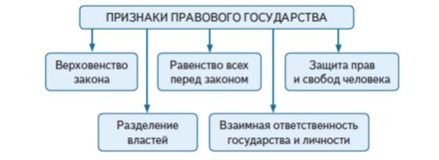](http://obschestvoznanie-ege.ru/wp-content/uploads/2025/02/%D1%8F%D1%8F%D1%8F%D1%8F%D1%8F%D1%8F%D1%8F1-3.jpg)**

**Гражданское общество.**

**Гражданское общество**– это сфера социальной и политической активности населения, свободная от прямого вмешательства со стороны государства, где люди самостоятельно реализуют свои частные интересы, решают вопросы местного и государственного значения.

**Гражданское общество**– это такое общество, для которого свойственно наличие негосударственных общественных отношений и организаций, объединений, ассоциаций, выражающих разнообразные интересы и потребности членов общества.

**Гражданское общество**– это та часть общества и те сферы его жизнедеятельности, в которых личность и организации свободных и равноправных граждан защищены законов от прямого вмешательства органов государственной власти.

[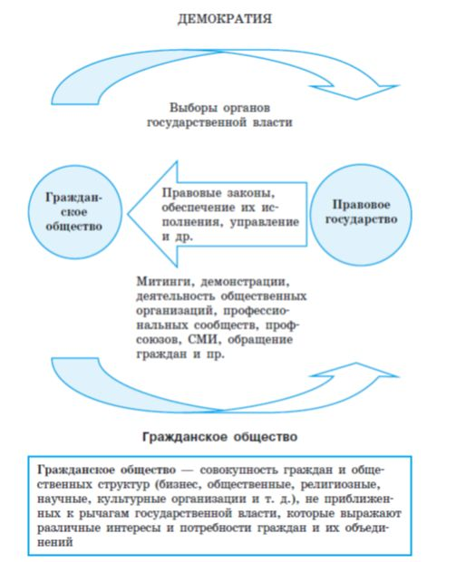](http://obschestvoznanie-ege.ru/wp-content/uploads/2025/02/%D1%8F%D1%8F%D1%8F%D1%8F%D1%8F%D1%8F%D1%8F2.jpg)

**Условия, необходимые для гражданского общества:**

* рыночная экономика,
* разнообразие форм собственности,
* свобода труда и предпринимательств,
* наличие демократических порядков,
* утверждение прав и свобод человека и гражданина,
* признание ценности общества свободной и ответственной личности

**[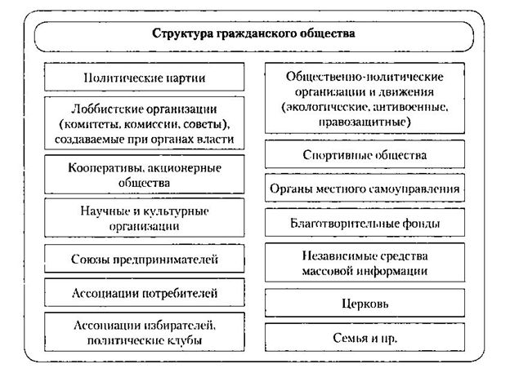](http://obschestvoznanie-ege.ru/wp-content/uploads/2025/02/%D1%8F%D1%8F%D1%8F%D1%8F%D1%8F%D1%8F%D1%8F3.jpg)**

**Основные компоненты (составляющие) гражданского общества.**

**Экономическая сфера:**

* союзы предпринимателей, фермеров
* крестьянские союзы и кооперативы
* рабочие профсоюзы
* союзы банкиров и др.

**Социальная сфера:**

* семья
* общества защиты прав потребителей
* объединения защиты окружающей среды
* страховые фонды
* молодёжные, женские, детские организации
* спортивные общества
* благотворительные фонды
* общества ветеранов труда и войны и др.

**Сфера духовной культуры:**

* союзы деятелей культуры (писателей, композиторов, художников, кинематографистов)
* педагогические общества
* общества культурных связей с зарубежными государствами
* академические сообщества учёных
* религиозные организации и др.

**Сфера защиты прав и интересов граждан пред лицом государства:**

* правозащитные организации
* организации солдатских матерей
* негосударственные СМИ (средства массовой информации)
* политические движения
* негосударственные политические организации и др.

**Функции гражданского общества:**

* **защитная**– защита и продвижение частных интересов и потребностей людей;
* **контролирующая**– осуществление контроля за соблюдением конституционных принципов государства, прав и свобод граждан;
* **стабилизационная**– регулирование, стабилизация общественных отношений; обеспечение баланса между государственной и коммерческой сферами общества;
* **коммуникативная функция**– обеспечение связи межу гражданами, обществом и государством; социальной сплочённости.

**[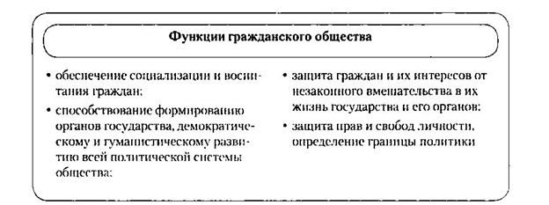](http://obschestvoznanie-ege.ru/wp-content/uploads/2025/02/%D1%8F%D1%8F%D1%8F%D1%8F%D1%8F%D1%8F%D1%8F2-1.jpg)**

**ВАЖНО!**

**Деятельность организаций гражданского общества должна проходить в рамках закона.**

**Из статьи 13 Конституции РФ.**

**5.Запрещается создание и деятельность общественных объединений**, цели или действия которых направлены на насильственное изменение основ конституционного строя и нарушение целостности Российской Федерации, подрыв безопасности государства, создание вооруженных формирований, разжигание социальной, расовой, национальной и религиозной розни.

**Примеры развития гражданского общества в РФ:**

* «Ассоциация российских банков»,
* «Союз предпринимателей и арендаторов»,
* «Союз солдатских матерей»,
* «Фонд социальной защиты материнства и детства»,
* онлайн-группы и сообщества в социальных сетях,
* профсоюзы и другие группы, участвующие в коллективных переговорах,
* волонтёрские организации,
* различные политические партии,
* общероссийский народный фронт и другие.

**Не может быть гражданское общество без правого государства.**

[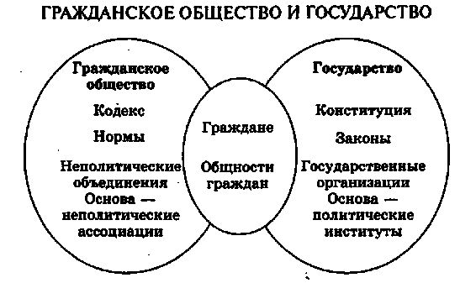](http://obschestvoznanie-ege.ru/wp-content/uploads/2025/02/%D1%8F%D1%8F%D1%8F%D1%8F%D1%8F%D1%8F%D1%8F4.jpg)